Wärmerückgewinnung, Logistikoptimierung, Biokunststoffe – der VDWF veröffentlicht „Kompendium Nachhaltigkeit“ als Praxisleitfaden für Werkzeug- und Formenbau-Unternehmen

An „Nachhaltigkeit“ kommt heutzutage niemand mehr vorbei: Neben einer weitreichenden Präsenz in den Medien wird es auch für Unternehmen der Werkzeug- und Formenbau-Branche immer wichtiger, entsprechende Konzepte zu entwickeln und umzusetzen. Bereits heute werden in der Branche Lösungen für den Weg hin zu einer klimaneutralen Fertigung rege entwickelt. Und das von einem siebenköpfigen Autorenteam konzipierte und im Dezember erschienene „Kompendium Nachhaltigkeit“ ist eine davon.

Der VDWF hat dem Thema „Nachhaltigkeit“ einen eigenen Arbeitskreis gewidmet. Die Teilnehmer haben nun gemeinsam ein „Kompendium für die Bewertung und Gestaltung nachhaltigen Wirtschaftens im Werkzeug- und Formenbau“ als Leitfaden publiziert, der die Unternehmen der Branche mit praktischen Umsetzungshilfen unterstützt, Nachhaltigkeit wirkungsvoll in das operative Geschäft zu integrieren. „Wir möchten einen Beitrag zur Lösung globaler Nachhaltigkeitsherausforderungen leisten, der gleichzeitig aber auch die Wettbewerbsfähigkeit der Werkzeugbauer stärkt“, erklärt Arbeitskreisleiter Dr. Wolfram Heger. Wirtschaftliche Überlegungen sind dabei ein essenzieller Bestandteil: „An einem proaktiven und unternehmensspezifischen Nachhaltigkeitsmanagement im Werkzeug- und Formenbau führt kein Weg mehr vorbei“, erklärt der Unternehmensberater.

Nachhaltigkeit als Wettbewerbsfaktor der Zukunft

Das Kompendium bietet auf Werkzeug- und Formenbau-Unternehmen zugeschnittene Nachhaltigkeitskonzepte. Dafür wurden Prioritätsthemen in einer Wesentlichkeitsanalyse festgelegt, deren wichtigste Anforderungen erläutert, Steuerungs-Kennzahlen zusammengetragen, auf ihre Eignung im Werkzeugbau bewertet und darüber hinaus auch Rahmenwerke vorgestellt, an denen sich Branchenunternehmen orientieren können. Das Themenspektrum reicht von „Wärmerückgewinnung“ über „Interne und externe Logistik“ bis hin zu „Biokunststoffe im Spritzgießprozess“. Die beigefügten Anhänge liefern konkrete Tipps und Umsetzungshinweise für die Praxis. Konzipiert ist das Kompendium als „lebendes“ Dokument, das aktuelle gesetzliche, ökologische und gesellschaftliche Anforderungen an nachhaltiges Wirtschaften aufgreift, aber auch ausdrücklich auf Weiterentwicklung im Sinne sich verändernder Rahmenbedingungen sowie Anwender-Feedback setzt.

Viele, und gerade kleinere Unternehmen stehen auf dem notwendigen Weg hin zu mehr Nachhaltigkeit jedoch noch am Anfang. Daher ist vielfach Eile geboten, bedenkt man, dass in absehbarer Zukunft Daten zum CO₂-Footprint und Energieverbrauch eines Unternehmens von Geschäftspartnern mehr und mehr eingefordert werden: Lieferanten werden anhand ihrer Öko-Bilanz ausgewählt, Normen und Richtlinien werden eingeführt. Denn ob Klimawandel, Ressourcenschonung oder menschenrechtlich verantwortliche Lieferketten – die damit verbundenen Herausforderungen finden dramatisch beschleunigt ihren Weg in Gesetze (EU Green Deal etc.) oder die Anforderungslisten von Kunden und Kapitalgebern. Wer langfristig nicht abgehängt werden möchte, muss deshalb dringend handeln. „Doch auch darüber hinaus: Nachhaltigkeitsherausforderungen gezielt und mit Bezug zum eigenen Kerngeschäft anzugehen, gehört zur Unternehmensverantwortung“, erklärt Heger. Das „Kompendium Nachhaltigkeit“ kann ein erster Schritt in die richtige Richtung sein. Der über 60 Seiten umfassende Leitfaden kann über den VDWF kostenlos über den Link www.vdwf.de/shop bezogen werden, die englischsprachige Ausgabe ist ab dem Frühjahr erhältlich.

Bildunterschriften

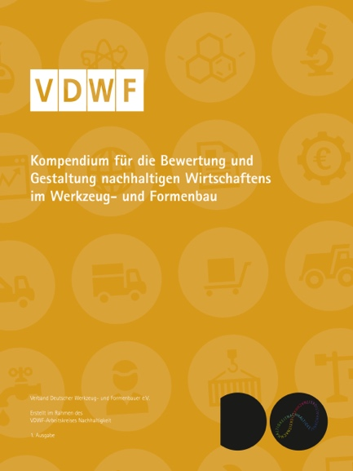
vdwf_kompendium_nachhaltigkeit_titel.jpg
Das mehr als 60 Seiten umfassende Kompendium wurde vom Arbeitskreis Nachhaltigkeit des Verbands Deutscher Werkzeug- und Formenbauer erstellt und steht auf der Website des VDWF zum kostenlosen Download bereit.
(Bild: VDWF)
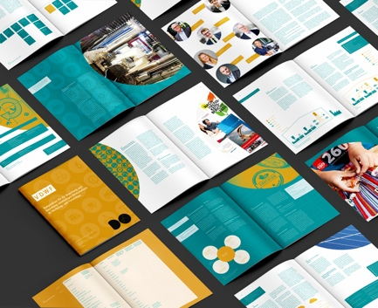
vdwf_kompendium_nachhaltigkeit_auszug.jpg
Zielsetzung des Kompendiums ist es, Branchen-Unternehmen praktische Umsetzungshilfestellungen an die Hand zu geben, um Nachhaltigkeit wirkungsvoll in das operative Geschäft zu integrieren.
(Bild: VDWF)

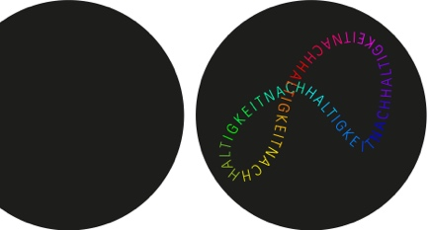
vdwf_arbeitskreis_nachhaltigkeit.jpg
Die Teilnehmer des VDWF-Arbeitskreises Nachhaltigkeit sind davon überzeugt, dass der Beitrag zur Lösung globaler Nachhaltigkeitsherausforderungen zur Unternehmensverantwortung gehört. Mit der Herausgabe des Kompendiums sollen Unternehmen bei der Einführung eines proaktivem Nachhaltigkeitsmanagements unterstützt werden.
(Bild: VDWF)
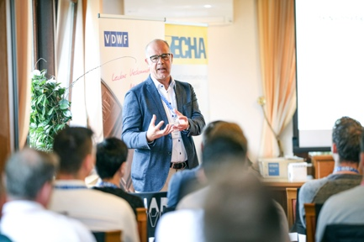
dr_wolfram_heger.jpg
Dr. Wolfram Heger, Leiter des VDWF-Arbeitskreises Nachhaltigkeit
(Bild: VDWF)
Hochaufgelöstes Bildmaterial finden Sie im Pressebereich der VDWF-Website (www.vdwf.de/service/presse-vdwf).

